Еремейко Антон, 310901 – КСиС – 3-я ЛР – P2P ЧАТ

----------------------------------------------------------------------------------------------------

После запуска программы необходимо ввести IP-адрес и Имя пользователя, после чего можно начать писать собственные сообщения в чате:

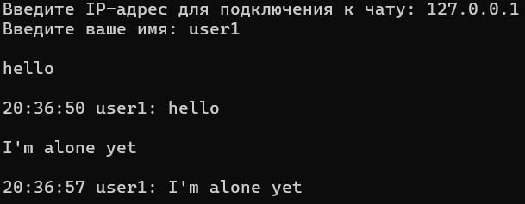

Далее запустим узел 2, выполнив те же действия:

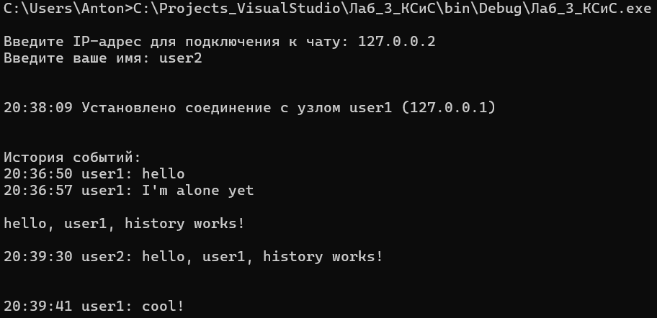

При успешном подключении, узел 2 и узел 1 увидят сообщения о том, что соединение установлено. Кроме того, новый узел при подключении запрашивает всю историю событий, которая известна первому узлу, с которым установилось соединение (в данном случае – у узла 1). После вывода истории пользователи могут начать общение.

Вот как это выглядит у узла 1:

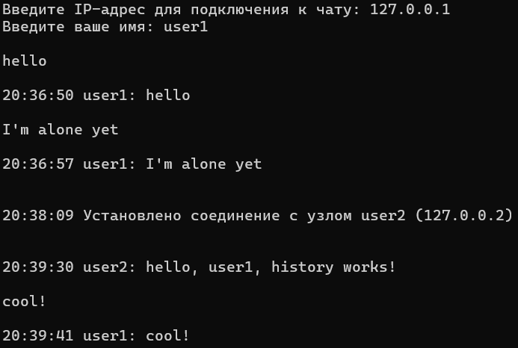

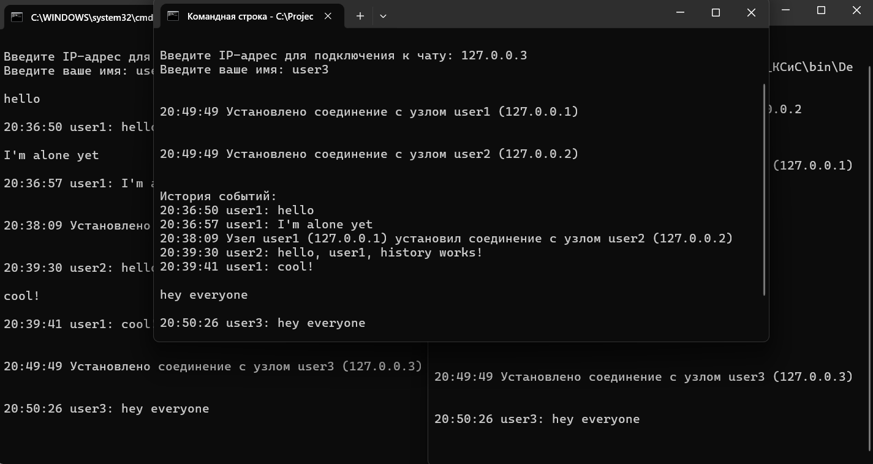Далее подключим узел 3 и посмотрим, что узлы 1 и 2 могут общаться с узлом 3:

Далее узел 1 закрывает консоль и выходит из чата, и мы видим, что это корректно работает, и узлы 2 и 3 видят сообщение о выходе узла 1, а также продолжают общаться без проблем:

